 |  | 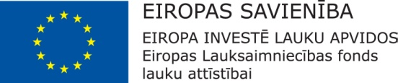 | 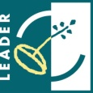
Atbalsta Zemkopības ministrija un Lauku atbalsta dienests
Rīcība 2.1. Atbalsts iniciatīvām, kuras vērstas uz efektīvu un ilgtspējīgu dabas un kultūras resursu izmantošanu lauku sabiedrības dzīves standartu paaugstināšanai
Izsludinātais finansējums EUR 210611,87
Projekta numurs | Projekta publiskais finansējums EUR | Punktu skaits | Atzinums
2017/AL28/4/A019.22.01/10 | 44467,69 | 16,67 | Pozitīvs
2017/AL28/4/A019.22.01/14 | 19798,05 | 16,33 | Pozitīvs
2017/AL28/4/A019.22.01/13 | 44994,30 | 16,10 | Pozitīvs
2017/AL28/4/A019.22.01/8 | 45000,00 | 16,00 | Pozitīvs
2017/AL28/4/A019.22.01/3 | 40783,05 | 15,77 | Pozitīvs
2017/AL28/4/A019.22.01/7 | 43710,71 | 15,67 | Pozitīvs
2017/AL28/4/A019.22.01/1 | 45000,00 | 15,00 | Pozitīvs
2017/AL28/4/A019.22.01/9 | 3308,80 | 14,33 | Pozitīvs
2017/AL28/4/A019.22.01/4 | 22444,22 | 13,33 | Pozitīvs
2017/AL28/4/A019.22.01/2 | 19779,04 | 13,10 | Pozitīvs
2017/AL28/4/A019.22.01/5 | 45000,00 | 13,00 | Pozitīvs
2017/AL28/4/A019.22.01/12 | 3648,53 | 11,10 | Pozitīvs
2017/AL28/4/A019.22.01/11 | 19845,00 | 11,00 | Pozitīvs
2017/AL28/4/A019.22.01/6 | 4389,19 | 9,67 | Pozitīvs
2017/AL28/4/A019.22.01/16 | 16666,63 | 7,67 | Negatīvs
2017/AL28/4/A019.22.01/15 | 17947,37 | 5,33 | Negatīvs

